热成像人体测温系统参数

序号 | 名称 | 规格参数 | 数量 | 单位 | 备注
1 | 热成像测温双目枪机服务 | 尺寸 120*103*170  辐射面 70×70 mm  温度分辨率 0.1 ℃  测温精度 ±0.1 ℃（有黑体）  稳定性 ±0.2 ℃/h  环温 +5.0 ℃~50.0 ℃  有效发射率 0.97±0.02  电源接口 20 W  工作温度 0 ℃~40 ℃  净重 1.85 Kg | 6 | 台 | 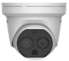
2 | 摄像机电源服务 | 桌面式电源适配器 | 6 | 台 | 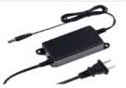
3 | 安装支架服务 | 定制三脚架 | 6 | 套 | 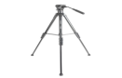
4 | 转接块服务 | 连接热成像和三角架 | 6 | 套
6 | 测温专用管理软件 | 1、人体超温报警接入；  2、报警事件弹窗提示 | 6 | 套
7 | 专用设备 | 热成像专业适配设备 | 6 | 套
8 | 总预算： | 17万元

